Klasa VIA lekcja wychowawcza 13.05.2020
Dzisiaj porozmawiamy sobie o zawodach. Zapytajcie rodziców kim chcieli zostać, gdy byli w waszym wieku. Czy ich dziecięce marzenia się spełniły, czy wybrali zupełnie inną drogę?
W świecie celebrytów, youtuberów, aktorów i gwiazd rocka chciałabym przypomnieć Wam zawody, o których się zapomina, tak naprawdę coraz mniej osób podejmuje się ich wykonywania.
Ginące zawody…
Ginące zawody – profesje, które nieuchronnie znikają z naszego życia. Ginące zawody – to historie ludzi, którzy żyją w sąsiedztwie, obok nas, ale nie poddają się współczesnym trendom i kultywują rodzinną tradycję. Kiedy od nas odejdą – odejdzie z nimi niepowtarzalny smak, zapach, kształt i jakość wytwarzanych przez nich rzeczy. Niestety, wiele z nich odchodzi powoli w niebyt. Brak zapotrzebowania na usługi rzemieślnicze oraz rozwój technologiczny spowodowały, że niektóre profesje nie są już tak potrzebne, jak to bywało w przeszłości. Ciężko zatem znaleźć obecnie: kołodzieja, rymarza, smolarza, garncarza, kowala, bednarza, siodłarza czy nawet szewca. Nasz artykuł związany z tym tematem pozwala choć częściowo ocalić je od zapomnienia.
- AKUSZERKA
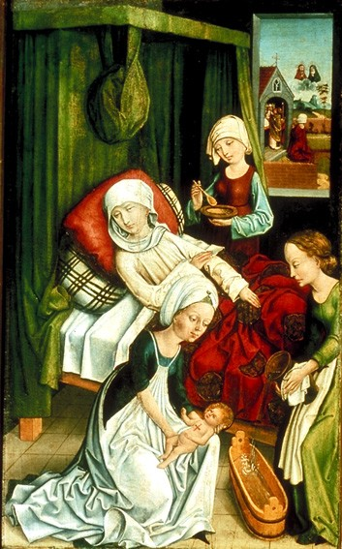Kobieta odbierająca porody i udzielająca pomocy rodzącym kobietom. Akuszerka była zazwyczaj kobietą starszą, bardzo doświadczoną w rodzeniu dzieci i odbieraniu porodów, z bogatą widzą na temat tamowania krwawienia oraz znająca się na ziołolecznictwie. Wiedzę często czerpała od innych akuszerek, bądź wiedzę taką matka przekazywała córce.

- BEDNARSTWO
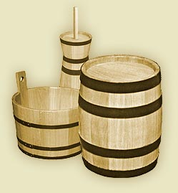Rzemiosło polegające na wytwarzaniu naczyń z drewna techniką klepkową. Naczynia składane były z klepek drewnianych ściskanych metalowymi obręczami. W ten sposób tworzono beczki, kadzie, balie, maselniczki oraz dzieże do wyrabiania chleba i łopaty do wkładania chleba, a także konwie, wiadra, cebrzyki, wanienki oraz kufle do piwa. Drewno do wytwarzania naczyń mogło pochodzić z różnych gatunków drzew zależnie, do czego miało służyć. Najczęściej wykorzystywano dąb, lipę, sosnę i świerk.
- FOLUSZNICTWO
Folusznictwo polega na czyszczeniu ubrań i przygotowywaniu tkanin. Folusznik folował sukno w celu zagęszczenia tkaniny i oczyszczenia jej z tłuszczu i klejów. Zawód bardzo stary sięgający czasów biblijnych.
- GARNCARSTWO
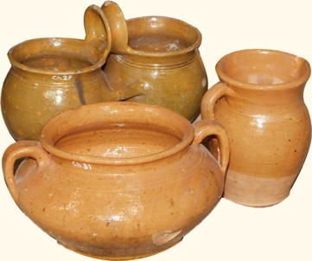Jest to rodzaj rzemiosła, którym trudnił się garncarz. Polega ono na wyrobie naczyń i przedmiotów ceramicznych. Surowcem do tworzenia jest odpowiednio przygotowana glina. Jest to bardzo stara dziedzina rzemiosła sięgająca zamierzchłych czasów, rozwijała się od czasu, kiedy ludzie zaczęli używać naczyń. Naczynia z gliny robione były na kole garncarskim, kształtowane ręcznie i wypalane w piecu w wysokiej temperaturze.
- INTROLIGATORSTWO
Ten rodzaj zajęcia polega na ręcznym oprawianiu książek i pism oraz robienia ozdobnych opraw książek. Miejscem pracy introligatora, czyli osoby wykonującej ten zawód jest drukarnia.

- KLUCZNICTWO
Zawód ten polegał na zarządzaniu kluczami, otwieraniu i zamykaniu bram do posiadłości i domostw. Osoba trudniąca się tym zajęciem nazywana była klucznikiem, bądź odźwiernym, dzisiaj podobną funkcję pełni portier, lub kamerdyner.
- KONWISARSTWO
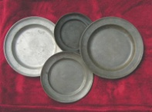Jest to rzemiosło zajmujące się obróbką i wyrobem przedmiotów ze spiżu i cyny. Poza drobnymi elementami to rzemiosło produkuje też takie przedmioty jak ciężkie odlewane bramy wejściowe np. w budynkach sakralnych. Osobę zajmującą się tym rzemiosłem nazywamy konwisarzem.
- KOWALSTWO
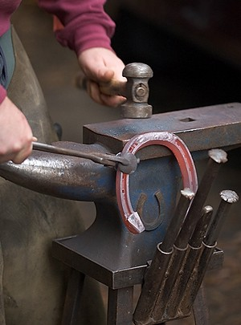Rzemiosło to polegało na tworzeniu wyrobów z żelaza lub stali. Kowalstwo produkowało takie przedmioty jak podkowy, gwoździe, kraty, elementy dekoracyjne, a także miecze i inną broń sieczną. Kowalstwem trudnili się kowale, którzy poza tworzeniem wyrobów metalowych trudnili się także podkuwaniem i pielęgnacją końskich kopyt. Praca w kuźni była ciężka, dlatego kowal musiał odznaczać się dużą siłą. Miejscem pracy kowala była kuźnia. Atrybutami kowali były młot i kowadło.

- LUDWISARSTWO
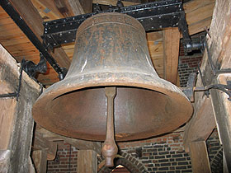W obecnych czasach rzadko spotykane rzemiosło. Ludwisarstwo polega na odlewaniu z mosiądzu, brązu i spiżu dzwonów kościelnych, dzwonków dla zwierząt, luf, dział, posagów oraz takich przedmiotów jak klamki, świeczniki, lichtarze itp. Podstawowym wyposażeniem ludwisarni jest piec odlewniczy, szlifierki, polerki i pilniki. Obecnie ludwisarstwo jest rzemiosłem artystycznym.
- MIECHOWNICTWO
Zawód zajmujący się wyrobem miechów, najczęściej skórzanych. Zawód istniał tak długo jak kowalstwo, jednak rozwój techniki spowodował, że nawet kowal nie potrzebował miecha i zawód ten przestał istnieć.
- RYMARSTWO
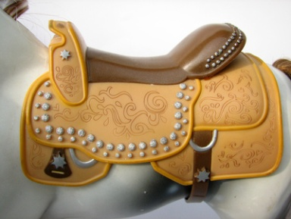Zawód ten polegał na tworzeniu uprzęży konnych, siodeł, akcesoriów jeździeckich i skórzanych pasów pędnych. Rymarstwem zajmował się rymarz, który swoje wyroby szył ręcznie ze skóry, a następnie wykańczał metalowymi okuciami. Obecnie ten zapomniany zawód znowu zaczyna się ożywiać, zwłaszcza dzięki rozwojowi sportu i rekreacji konnej.
- SITARSTWO
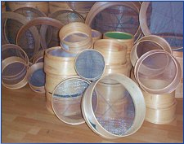Rzemiosło zajmujące się wytwarzaniem sit. Siatkę sita wykonywano z końskiego włosa, a obręcze zazwyczaj z drewna sosnowego. Odmianą tego zawodu było przetaczarstwo zajmujące się produkcją przetaków wykonanych z drutu. Sita były szczególnie potrzebne w młynach.
- SMOLARSTWO
Dział rzemiosła zajmujący się wyrobem i sprzedażą smoły jak również wypalaniem węgla drzewnego. Smolarstwem zajmował się smolarz. Obecnie to rzemiosło prawie całkowicie zanikło.
- WYOBLARSTWO
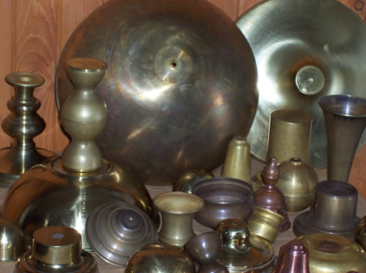To obecnie rzadkie rzemiosło jest bardzo trudnym i ciężkim fizycznie zajęciem i wymaga wielu lat praktyki. Rzemiosło to polega na kształtowaniu przedmiotów z blach w kształcie brył obrotowych metodą wyoblania, przy czym każdy rodzaj blach wymaga specyficznych, odmiennych umiejętności.
- ZDUŃSTWO
Rzemiosło zajmujące się budową oraz naprawą pieców różnego typu i przeznaczenia. Dawniej zduństwo łączyło się z garncarstwem. Zduństwo było zawodem dobrze płatnym, powszechnym i szanowanym. Osobę zajmująca się zduństwem nazywano zdunem. Zdun musiał posiadać sporą widzę i fach, ponieważ źle postawiony piec mógł doprowadzić do zaczadzenia jego użytkowników.
- ZECERSTWO
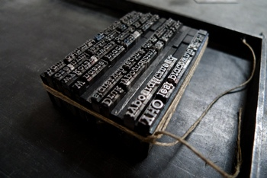Zawód polegający na ręcznym składaniu druku typograficznego w drukarni. Zecerstwem zajmował się wysoko wykwalifikowany pracownik zwany zecerem lub składaczem. Składanie odbywało się na podstawie załączonego materiału z wydrukiem lub maszynopisem. Zecerstwo było rzemiosłem wymagającym olbrzymiej wiedzy i doświadczenia. Zecerstwo było powszechnym zawodem osób głuchych, gdyż mogli oni się skupić na pracy w dużym hałasie.

- GARBARSTWO
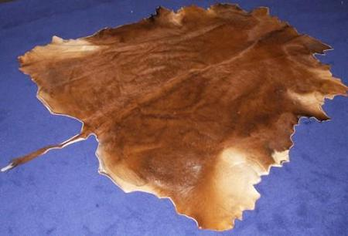Dziedzina rzemiosła zajmująca się obróbką skór, którą stosowano do tworzenia wyrobów skórzanych. Garbarstwem zajmował się garbarz. Do zadań garbarza należało oczyszczanie skóry z tłuszczu i włosia, nakładanie powłoki kryjącej, barwienie, prasowanie oraz gładzenie.
- KALETNICTWO
Jest to rzemiosło zajmujące się produkcją drobnej galanterii skórzanej. Kaletnik, bo tak nazywa się osoba wykonująca ten zawód, tworzył ze skóry m.in.: torby, tornistry, portfele, paski, sakiewki, woreczki na pieniądze, futerały, obroże, pochwy na noże. Obecnie kaletnik tworzy podobne rzeczy, jednak poza tymi, które wyszły już z użycia.
- KOŁODZIEJSTWO
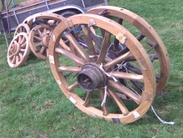Dział rzemiosła zajmujący się wyrobem i naprawą kół oraz wozów i sań. Kołodziejstwem zajmował się kołodziej lub stelmach. W czasach, gdy powozy czy sanie pełniły podstawową funkcję transportową zawód ten był bardzo szanowany i potrzebny. Stelmach musiał posiadać dużą widzę na temat drewna.
- LUTNICTWO
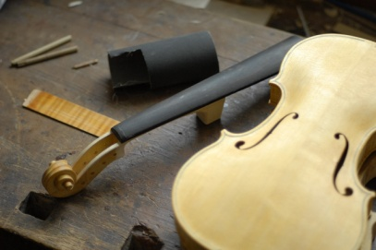Dziedzina zajmująca się wyrobem instrumentów muzycznych mających struny, takich jak: skrzypce, altówki, wiolonczele, kontrabasy. Lutnik, czyli osoba wykonująca to rzemiosło poza wytwarzaniem instrumentów, zajmował się także ich odnawianiem i rekonstrukcją.
- MŁYNARSTWO
Zawód wykonywany przez młynarza. Młynarz zajmował się prowadzeniem młyna, jego obowiązkami było także przetwarzanie ziaren zbóż na mąkę, kaszę, otręby itp. Obecnie zawód ten nie istnieje, dawniej młynarze prowadzili w młynach wodnych lub wiatrakach.
- PŁATNERSTWO
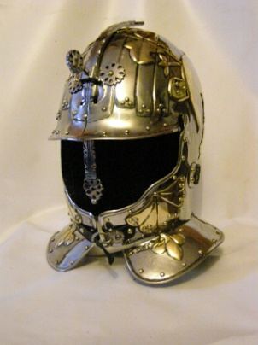Obecnie prawie nieistniejące rzemiosło zajmujące się wytwarzaniem zbroi oraz przyłbic, rękawic, szyszaków. W dzisiejszych czasach płatnerzy wykonują zbroje na ogół dla przemysłu kinowego i muzeów.
- KUŚNIERSTWO
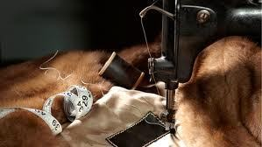Rzemiosło to zajmowało się wytwarzaniem kożuchów, futer, rękawiczek, czapek z oprawionych skór zwierząt. Oferta kuśnierska była skierowana na ogół dla ludzi bogatych, gdyż tylko oni mogli pozwolić sobie na zakup drogiego zazwyczaj futra.
- TKACTWO
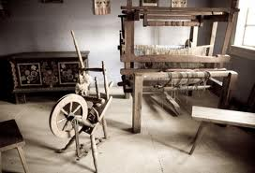Gałąź przemysłu włókienniczego. Tkactwem zajmował się tkacz. Tkacz wytwarzał oraz wykańczał tkaniny. Był to jeden z najstarszych zawodów. Dziełami tkacza były kilimy, gobeliny, dywany i chodniki.
Popytajcie rodziców, dziadków może ktoś w Waszej rodzinie zajmował się którąś z wymienionych profesji.

